МАОУ «Кваркенская средняя общеобразовательная школа»

Урок – проект окружающего мира
«Города – герои Великой войны»

Долгих Ольга Васильевна
учитель начальных классов
высшей категории
учащиеся 4 «а» класса

2014 г.
Посвящаем всем генералам,
Всем полковникам,
Всем подполковникам,
Всем майорам и капитанам,
Всем старшинам и сержантам,
Всем рядовым,
Всем труженикам тыла,
Которым их дети,
Их внуки, их правнуки
Обязаны вечно
Зеленой травой, голубой речкой
Синим небом, серебряным воздухом
Всем, что называется жизнь.
ТЕМА ПРОЕКТА: "Города – герои Великой войны"
Данный проект имеет большое значение в деле формирования личности учащихся, воспитания Гражданина и Патриота. Проект – объединяет единой целью не только основных участников образовательного процесса учителей и учеников, но и привлечь не менее заинтересованную сторону в качественном воспитании подрастающего поколения - родителей. Данный проект формирует чувства патриотизма, героизма, любви к своей Родине, воспитывает чувства уважения к героизму, проявленному народом в Великой Отечественной войне, расширяет знания об исторических событиях ХХ века.
Актуальность проекта.
У сегодняшнего поколения молодых людей почти утратились понятия: "героизм", "патриотизм", "гордость за свою страну". Многие молодые люди не знают истории своей страны, не интересуются настоящим, не волнуются за будущее. Поэтому совершенно спокойно наблюдают, как оскверняют памятники, не уважают ветеранов, а ведь они в годы войны защищали нашу Родину. Сегодня пришла необходимость в том, чтобы молодое поколение знало свое историческое наследие, задумывалось о будущем своей страны, научилось чтить память тех, кто отдал свои жизни за будущее человечества.
Проблема проекта: в чем заключается подвиг городов-героев?
Цель проекта: формирование нравственных основ, патриотического мировоззрения и гражданской позиции учащихся. Определение актуальности проектной и исследовательской деятельности в создании творческих работ.

Задачи:
- развивать исследовательские навыки, творческие способности учащихся;
- воспитывать бережное отношение к историческому и культурному наследию Отечества;
- создать условия для самовыражения, самореализации каждого члена классного коллектива;
- способствовать сплочению коллектива для совместной творческой деятельности.

Описание основных, интересных этапов работы.
1 этап погружение в проект
Тема проекта: Города - герои
Возрастная категория учащихся: 4 класс.
Основополагающий вопрос и проблемный вопрос учебной темы:
Почему не все города - герои?
Какие города назвали героями?
В чем заключается подвиг города?
Дидактические цели проекта:
- формирование компетентности в сфере самостоятельной познавательной деятельности, навыков самостоятельной работы с большими объемами информации,
-понимание учеником исторических сведений о городе, памятниках, достопримечательностях, людях города.
- научить кратко излагать свои мысли устно и письменно.
Методические задачи:
Найти исторические сведения о городе, памятниках, достопримечательностях, людях. Создать книжку – раскладушку о городе - герои.
2 этап – организация деятельности
1.Формирование пар для проведения исследований и определение формы представления результатов.
2.Обсуждение плана работы учащихся:
Спросить дома
Сходить в библиотеку
Поискать самим
Воспользоваться энциклопедиями
Информация в сети Интернет
3. Обсуждение со школьниками возможных источников информации, вопросов защиты авторских прав.
4.Самостоятельная работа учащихся в паре, обсуждение задания каждого в паре:
Прочитали материал по теме в учебнике.
Воспользовались научно-популярной литературой.
Провели опрос.
Выборочное исследование.
Сделали вывод.
3 этап – осуществление деятельности
Самостоятельная работа пар.
Подготовка учащимися отчета о проделанной работе в виде сообщения оформленного книжкой - раскладушкой. Также свои сообщения ребята дополняли фотографиями, иллюстрациями, презентациями.
4 этап – презентация
Защита полученных результатов и выводов на специальном занятии.
Оценивание результатов проекта школьниками и учителем. Заполнение оценочного листа по критериям, выбранным детьми (полнота материала, интересная подача, красочное оформление).

Урок окружающего мира по теме: «Города – герои»
Тип урока: УОНЗ.
Цели:
1) Обеспечить усвоение учащимися целей, содержания и значение исторических событий 1941-1945г.
2) Формировать УУД:
- Личностные: личностное, жизненное самоопределение; действие смыслообразования, т. е. установление учащимися связи между целью учебной деятельности и ее мотивом, другими словами, между результатом учения, и тем, что побуждает деятельность, ради чего она осуществляется; действие нравственно-этического оценивания усваиваемого содержания, исходя из социальных и личностных ценностей, обеспечивающее личностный моральный выбор.
- Регулятивные: умение определять и формулировать цель на уроке с помощью учителя; проговаривать последовательность действий на уроке; работать по коллективно составленному плану; оценивать правильность выполнения действия на уровне адекватной ретроспективной оценки; планировать своё действие в соответствии с поставленной задачей; вносить необходимые коррективы в действие после его завершения на основе его оценки и учёта характера сделанных ошибок; высказывать своё предположение.
- Коммуникативные: умение оформлять свои мысли в устной форме; слушать и понимать речь других; совместно договариваться о правилах поведения и общения в школе и следовать им.
- Познавательные: умение ориентироваться в своей системе знаний: отличать новое от уже известного с помощью учителя; добывать новые знания: находить ответы на вопросы, используя учебник, свой жизненный опыт и информацию, полученную на уроке.
Планируемые результаты:
- Личностные: внутренняя позиция на установление школьником связи между целью учебной деятельности и ее мотивом, другими словами, между результатом учения, и тем, что побуждает деятельность, ради чего она осуществляется и нравственно-этического оценивания усваиваемого содержания, исходя из социальных и личностных ценностей, обеспечивающая личностный моральный выбор.
- Предметные: создать образ Великой Отечественной войны как тяжелейшего испытания, выпавшего на долю всех жителей нашей страны , образ войны, в которой народ вновь, как и в былые времена, сплотился ради спасения Отечества и спас не только свою Родину, но и весь мир от ужасов фашизма; разбираться в основных событиях Великой Отечественной войны.
- Метапредметные:
Р: - учиться высказывать своё предположение (версию) на основе работы с текстом и иллюстрацией; учиться отличать верно выполненное задание от неверного; преобразовывать практическую задачу в познавательную.
П: - строить речевое высказывание в устной форме; осуществлять анализ объектов с выделением существенных и несущественных признаков; осуществлять сравнение и классификацию, самостоятельно выбирая основания и критерии для указанных логических операций.
К: - допускать возможность существования у людей различных точек зрения, в том числе не совпадающих с его собственной, и ориентироваться на позицию партнера в общении и взаимодействии; учитывать разные мнения и интересы и обосновывать собственную позицию.
Задачи:
1) воспитательные: воспитывать у детей чувство личного сопереживания тем, кто отстоял Родину, чувство гордости за свою страну и жившие в ней поколения наших предков, каждой советской семьи; чувство ответственности за судьбу своей страны, которую нужно беречь не только от внешних захватчиков, но и от человеконенавистничества.
2) развивающие: содействовать развитию интереса к истории, кругозора и речи детей, творческого воображения;
3) образовательные: создать условия для формирования и расширения представлений учащихся о Великой Отечественной войне и её героях.
Основные понятия: город - герой.
Межпредметные связи: математика, информатика.
Ресурсы: 1) основные: презентация «Города - герои»; мультимедийное оборудование: ПК, мультимедийный проектор, экран; записи песен «Священная война» (сл. В. Лебедева-Кумача, муз. А. Александрова), «У деревни Крюково» (сл. С. Острового, муз. М. Фрадкина). 2) дополнительные: листы оценивания, страницы устного журнала.
Метод обучения: деятельностный.
Организация пространства: фронтальная работа, групповая и индивидуальная работа.
Форма урока - устный журнал.
Ход урока:
1 страница. Это надо помнить!
Учитель. Бывают события, которые по прошествии десятилетий стираются из памяти людей и становятся достоянием архивов. Но есть события, значение которых не только не уменьшается со временем, а, напротив, с каждым новым десятилетием они приобретают особую значимость, становятся бессмертными. К таким событиям относится победа нашего народа в Великой Отечественной войне, годовщину которой мы сегодня отмечаем.
Ученик 1. Война - жесточе нету слова.
Война — печальней нету слова.
Война — святее нету слова.
В тоске и славе этих лет.
И на устах у нас иного
Еще не может быть, и нет.
(Александр Твардовский).
Учитель. Когда июньской ночью 1941 года войска гитлеровской Германии, вооруженные не только самой передовой по тому времени боевой техникой, но и обладающие опытом ведения войны в Западной Европе, ринулись через границы СССР, встал вопрос о жизни и смерти нашего народа. Все от мала до велика встали на защиту своей Родины.
Ученик 2. Весь край этот, милый навеки,
В стволах белокосых берез,
И эти студеные реки,
У плеса которых ты рос.
И темная роща, где свищут
Всю ночь напролет соловьи,
И липы на старом кладбище,
Где предки уснули твои.
И синий ласкающий воздух,
И крепкий загар на щеках,
И деды в андреевских звездах,
В высоких седых париках.
И рожь на полях непочатых,
Которую топчут враги,
И эта хлеб-соль средь стола,
И псковских соборов стрельчатых
Причудливые купола.
И фрески Андрея Рублева
На темной церковной стене,
И звонкое русское слово,
И в чарочке пенник на дне...
И ливни - такие косые.
Что в поле не видно ни зги, —
Запомни:
Все это - Россия.
(Дмитрий Кедрин).
Последнее четверостишие читается на фоне песни «Священная война».
Учитель. На знамени 13-ти городов сияет высшая награда родины - Орден Ленина и медаль «Золотая Звезда». «Город-Герой» - почетное звание, присваиваемое городам СССР, трудящиеся которых проявили героизм и мужество, защищая Родину в годы Великой Отечественной войны.
Золотые Звезды наших городов - символы неувядаемой славы и вечной памяти о сотнях тысяч геройских подвигов, совершенных у их стен. Знаки великой гордости и не утихающей скорби Родины-матери.
В чем же состояло величие ратного подвига городов-героев? Какие черты характера проявились и закалились в этих битвах? Каков вклад городов-героев в Победу?
Разными были судьбы этих городов.
2 страница. Брестская крепость. Тула. Киев (слайд 1,2,3)
Ученик 3. Мы помним суровые даты -
Они всему миру известны,
В те дни умирали солдаты
Под стенами древнего Бреста.
Учитель. Отражая вероломное нападение гитлеровских захватчиков, гарнизон Брестской крепости в исключительно тяжелых условиях первых дней войны проявил беспримерную стойкость, массовый героизм и мужество. В течение месяца советские воины самоотверженно сражались в условиях полного окружения с превосходящими силами противника. Они упорно дрались, когда немецкие танки входили в Минск; отвергли предложение о капитуляции, когда фронт отодвинулся к Березине. И даже когда немецко-фашистские войска были уже под Смоленском, оставшиеся в живых воины все еще продолжали свою героическую борьбу в крепости.
Ученик. Большинство защитников Брестской крепости погибли, лишь немногим удалось вырваться из вражеского кольца. Навсегда останутся в памяти имена защитников крепости - майор Гаврилов, комиссар Фомин, капитан Зубачев, военфельдшер Авакумова, лейтенанты Виноградов и Семененко, старшина Мейер и многие другие.
Ученик. В 1965 году в связи с празднованием 20-летия победы в Великой Отечественной войне Брестской крепости было присвоено почетное звание «Крепость-Герой». Подвиг защитников Брестской крепости навсегда сохранится в памяти народной.
Учитель. Промышленная Тула, имевшая в начале войны минимальное войсковое прикрытие, защитила Москву от прорыва танковых войск гитлеровцев с юга. Два с половиной месяца в невероятно трудных условиях проходила Киевская оборонительная операция, задержавшая наступление фашистов на главном — Московском — направлении.
Ученик 4. Весь под ногами шар земной.
Живу. Дышу. Пою.
Но в памяти всегда со мной
Погибшие в бою.
Пусть всех имен не назову, Нет кровнее родни.
Не потому ли я живу.
Что умерли они?..
Чем им обязан — знаю я.
И пусть не только стих.
Достойна, будет жизнь моя
Солдатской смерти их.
(Степей Щипачев «Павшим»).
3 страница. Оборона Москвы (слайд 4)
На фоне музыки из песни «У деревни Крюково» звучат стихи
Ученик 5. Кружилась в поле злая осень,
Летела поздняя листва,
Их было только 28,
А за спиной у них Москва.
На них чудовища стальные
Ползли, сжимая полукруг...
«Так защитим Москву, родные!» -
Сказал гвардейцам политрук.
Летят бутылки и гранаты
Последний бой всегда суров!
«Бей за Москву, за нас, ребята!» -
Последний раз кричит Клочков.
Не пропустили вражьи танки
Герои Родины своей,
В сырой земле лежат останки,
Лежат тела богатырей.
И славу им ветра разносят,
И слышит Родина слова:
«Их было только 28,
За их спиной была Москва!»
Учитель. Защитники Москвы сражались за каждый оборонительный рубеж. Бесчисленны примеры мужества и самоотверженности, проявленные ими на подступах к Москве. С исключительной стойкостью оборонялись на Волоколамском шоссе полки 316-й стрелковой дивизии генерала Панфилова.
Ученик 6. В боях на Волоколамском направлении в районе деревни Горки Рузского района высокое мужество и отвагу проявили войны-артиллеристы третьей батареи 694-го истребительного-противотанкового артиллерийского полка. Утром 18 ноября 1941 года наступавшие вражеские танки обрушили на батарею шквальный огонь. Вскоре были тяжело ранены комиссар, зам. командира батареи и два командира взвода. На батарее осталось только два орудия, но и танки противника были вынуждены откатиться назад, понеся большие потери.
Ученик 7. Спустя некоторое время на участке, который держало под обстрелом орудие сержанта Плохих, вновь появились вражеские танки. В первые же минуты боя сержант подбил четыре танка. Но и расчет орудия понес потери. Был убит наводчик Гусев и ранен боец Дыскин. Несмотря на ранение, боец Дыскин не оставил огневую позицию. И вместе с сержантом Плохих они продолжали вести огонь. В течение нескольких минут Дыскин подбил еще три вражеских танка. Но тут кончились снаряды. Отважные артиллеристы, взорвав орудие, начали отходить. В этот момент Дыскин был вторично тяжело ранен.
Ведущий. За проявленную отвагу и мужество рядовому Ефиму Афанасьевичу Дыскину было присвоено звание Героя Советского Союза, а сержант Плохих был награжден орденом Ленина. В этом бою третья батарея сражалась без прикрытия пехоты, уничтожила десять танков и около батальона пехоты противника.
Ученик 8. Вся родина встала заслоном,
Нам биться с врагом до конца,
Ведь пояс твоей обороны
Идет через наши сердца!
Идет через грозные годы
И долю народа всего,
Идет через сердце народа
И вечную славу его!
Идет через море людское,
Идет через все города...
И все это, братья, такое,
Что враг не возьмет никогда!
Москва!
До последних патронов,
До дольки последней свинца
Мы в битвах!
Твоя оборона
Идет через наши сердца!
(А. Прокофьев)
Ведущий. 8 мая 1965 года, в связи с празднованием 20-летия победы в Великой Отечественной войне, столице нашей родины Москве было присвоено почетное звание «Город-Герой» с вручением ордена Ленина и медали «Золотая Звезда». В ознаменование присвоения Москве почетного звания в сквере на развилке Кутузовского проспекта и Большой Дорогомиловской улицы воздвигнут 40-метровый обелиск.
4 страница. Сталинградская битва (слайд 5)
Ведущий. Великая Сталинградская битва, определившая начало перелома в ходе Второй Мировой войны, была крупнейшим в истории сражением армий на улицах города.
Звучит песня «На Мамаевом кургане тишина...»
Учитель. 200 дней и ночей (17 июля 1942 г. - 2 февраля 1943 г.) длилась Сталинградская битва. Мамаев курган — господствующая над городом высота. В период Сталинградской битвы он был местом самых ожесточенных боев, ключевой позицией обороны города.
Ученик 9. Над могилой братской мать рыдает седая.
«Где вы, дети мои?» — днем и ночью скликает.
Хоть из мрамора вся, даже сердце из камня,
Ни земля, и ни солнце, и ни ветер дубравный,
Ни плакучие вербы над неманской кручей
Ей сказать не осмелятся правды горючей.
(М. Танк).
Учитель. Послушайте отрывок из воспоминаний В. Некрасова «В окопах Сталинграда».
Ученик 10. «Есть детали, которые запоминаются на всю жизнь. И не только запоминаются. Маленькие, как будто незначительные, они въедаются, впитываются как-то в тебя, начинают прорастать, вырастают во что-то большое, значительное, вбирают в себя всю сущность происходящего, становятся как бы символом.
Я помню одного убитого бойца. Он лежал на спине, раскинув руки, и к губе его прилип окурок. Маленький, еще дымящийся окурок. И это было страшнее всего, что я видел до и после войны. Страшнее разрушенных городов, распоротых животов, оторванных рук и ног. Раскинутые руки и окурок на губе. Минуту назад была еще жизнь, мысли, желания. Сейчас - смерть».
Ученик 11. У Сталинграда вещей битвы жар
Простерся в вечность заревом кровавым,
И, чуя гибель, враг от нас бежал,
Гонимый вспять оружьем нашим правым.
Учитель. Указом Президиума Верховного Совета СССР от 8 мая 1965 года за выдающиеся заслуги перед Родиной, мужество и героизм, проявленные трудящимися города в борьбе с немецко-фашистскими захватчиками, город-герой Волгоград награжден орденом Ленина и медалью «Золотая Звезда».
5 страница. Минск. Керчь. Одесса. Ленинград. Севастополь (слайд 6 – 10)
На фоне музыки ученица читает стихи.
Ой, зачем ты,
Солнце красное,
все уходишь -
не прощаешься?
Ой, зачем
с войны безрадостной,
сын,
не возвращаешься?
Из беды
тебя я выручу,
прилечу
орлицей быстрою...
Отзовись,
моя кровиночка!
Маленький,
единственный...
Белый свет
не мил.
Изболелась я.
Возвратись,
моя надежда.
Зернышко мое.
Зорюшка моя.
Горюшко мое,
горюшко мое,-
где же ты?
Не могу найти дороженьки,
чтоб заплакать
над могилою.
Не хочу я
Ничегошеньки —
Только сына
милого.
За лесами, моя ластынька!
За горами — за громадами...
Если выплаканы
Глазоньки –
Сердцем
Плачут матери.
Белый свет не мил,
Изболелась я.
Возвратись,
Моя надежда!
Зернышко мое.
Зорюшка моя.
Горюшко мое, -
Где же ты!?
(Роберт Рождественский «Реквием»)
Учитель. Из письма Героя Советского Союза разведчика Николая Николаевича Кузнецова.
Ученик 12. «11 месяцев я изучал врага, пользуясь мундиром немецкого офицера. Я готовился к смертельному для врага удару, пробивался в самое логово сатрапа — немецкого тирана на Украине Эрика Коха.
Задание очень важное и, чтобы его выполнить, нужно пожертвовать своей жизнью, ибо уйти из центра города после удара по врагу на параде - совершенно невозможно.
Я люблю жизнь, я еще очень молод. Но потому, что Отчизна, которую я люблю, как свою мать, требует от меня пожертвовать жизнью ради ее освобождения от немецких оккупантов. Я сделаю это. Пусть запомнят фашистские главари, что покорить наш народ невозможно так же, как гасить солнце. Они забыли или не знали истории, это дикари XX века.
Пусть я умру, но в памяти моего народа я буду бессмертен.
24 июля 1941 года. Ваш Кузнецов».
Учитель. Оборона Минска продержалась три дня, но три года он был центром гигантского белорусского подполья. Письмо из гестаповского застенка подпольщицы Нины Попцовой, найденное среди документов, брошенных фашистами и переданное матери погибшей героини.
Ученик 13. «Прощай, мамочка! Я погибаю... Не плачь обо мне. Я погибаю одна, но за меня погибнет много (врагов).
Мама! Придет наша Красная Армия, передай ей, что я погибла за Родину. Пусть отомстят за меня, за наши мучения.
А как хочется жить! Ведь я молодая, мне всего 20 лет, а смерть глядит мне в глаза... Как мне хочется работать, служить для Родины!
Я сейчас нахожусь в смертной камере, жду с минуты на минуту смерти. Они кричат нам: "Выходите, идут к нашей камере".
Ой, мама! Прощай! Целую всю семью последний раз, с последним приветом и поцелуем... Нина Попцова».
Учитель. Однако при всех различиях мы видим одну общую черту: против врага выступают и армия и городское население. Нам это представляется естественным. Однако западные историки до сих пор не могут понять, почему в Европе в 1939-1940 годах не было ничего подобного. Почему там воевали только армии, а обыватели, дождавшись, чья взяла, выходили на улицы поглядеть на победителей. В подвиге городов-героев слился подвиг армии и мирного населения.
Ученик 14. Да и можно ли назвать «мирными» одесситов, ушедших в катакомбы и уничтоживших в ходе смелых вылазок свыше пяти тысяч гитлеровских солдат и офицеров...
...керченцев, превративших Аджимушкайские каменоломни в подземный лагерь сопротивления;
...ленинградцев, составивших гарнизон величайшей в истории крепости, выдержавшей девятисотдневную осаду!
Рабочие Севастополя перенесли заводское оборудование в скальные тоннели, создали мастерские по ремонту боевой техники и изготовлению мин и гранат.
Исполняется песня из кинофильма «Офицеры».
Учитель. Но и трудовым подвигом не исчерпывается вклад городов-героев в победу. Был еще один подвиг, едва ли не самый трудный подвиг - душевный. Города не покорились. Подобно живым людям, они пришли к победе в шрамах, с глубокими, жестокими ранами.
И если вас спросят, какова цена нашей Победы, - вспомните про мирных жителей тринадцати советских городов-героев (и сотни других городов и деревень), которые не принесли военной присяги, но остались верны ей до конца.
Минута молчания (слайд 11, 12).
Поклонимся великим тем годам
Тем славным командирам и бойцам
И маршалам страны и рядовым
Поклонимся и мёртвым и живым
Всем тем, которых забывать нельзя
Поклонимся, поклонимся друзья!

Вывод: на основании своего педагогического опыта возникло убеждение, что именно проектная деятельность вызывает у младших школьников интерес к познанию, способствует личностному росту. Результаты исследований показали, что составляют основу для решения таких актуальных задач практики непрерывного образования педагога, как повышение самооценки ребенка в семье, воспитание чувства гордости за своих предков, целенаправленном воздействии на детей, в познании исторического прошлого своего народа. В результате работы над проектом учащиеся получили навыки самостоятельной поисковой деятельности, активного исследовательского и коммуникативного взаимодействия. Каждый участник группы осознавал свою долю ответственности за выполнение общего дела, старался не подвести свое звено, выполнить свое задание, дети учились работать в паре, помогать друг другу.
Для выполнения каждого нового проекта (задуманного самим ребенком, группой, классом, самостоятельно или при участии учителя) возникает необходимость решить несколько интересных, полезных и связанных с реальной жизнью задач. От ребенка требуется умение координировать свои усилия с усилиями других. Чтобы добиться успеха, ему приходится добывать необходимые знания и с их помощью проделывать конкретную работу. Правильно организованная проектная деятельность обеспечивает развитие творческих способностей, формирование познавательных мотивов учения, так как учащиеся видят конечный результат своей деятельности, который возвеличивает их в собственных глазах и вызывает желание учиться и совершенствовать свои знания, умения и личностные качества.

Литература:
- Города России: Энциклопедия / под ред.Лаппо. - М.:Большая Российская энциклопедия, 2003г.
- Час мужества: Стихотворения и рассказы о Великой Отечественной войне. - М.: ОНИКС, 2007г.
- Великая Отечественная война 1941-1945. Книга для чтения: в 2ч. - М.: ОЛМА-ПРЕСС, 2005г.
Информационные ресурсы:
- Мультимедийная библиотека « Кирилла и Мефодия»
- Энциклопедия для детей. Всемирная история. С.Т. Исмаилова.-М.:Аванта+, 1994г.

Приложение 1
Защита проектов
«Города – герои Великой войны»

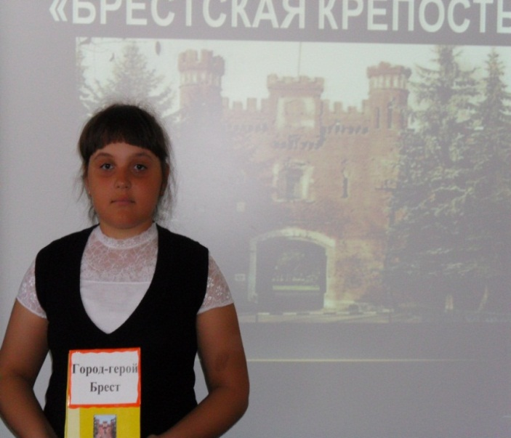 | 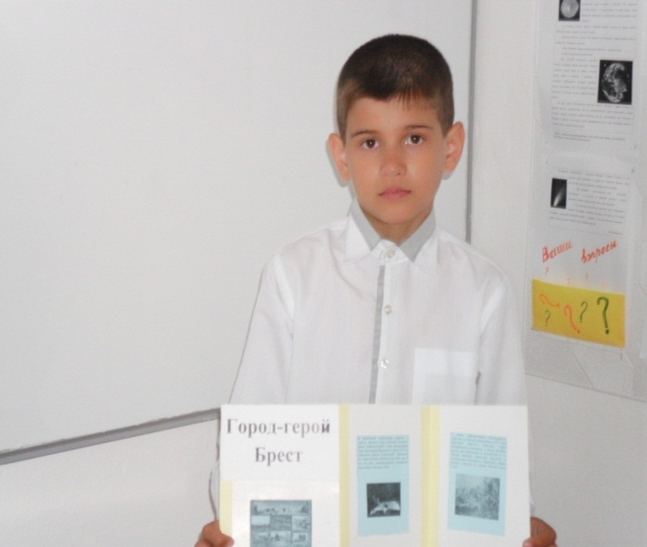
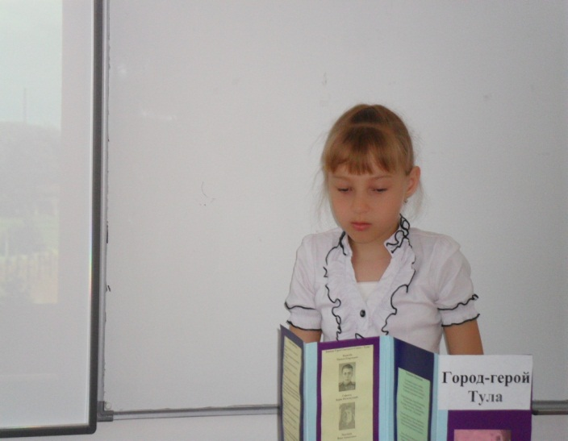 | 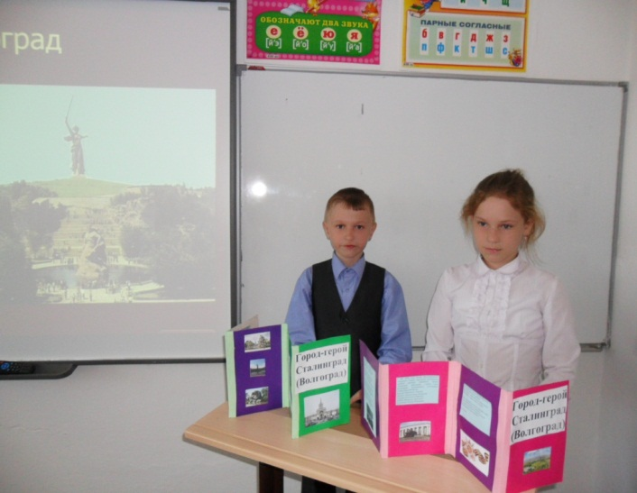
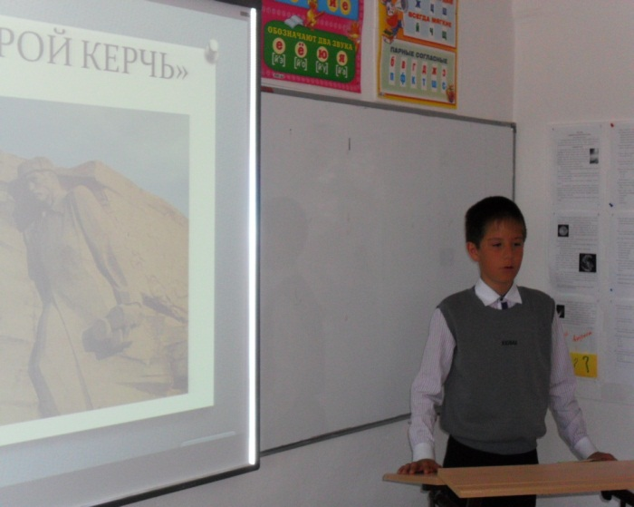 | 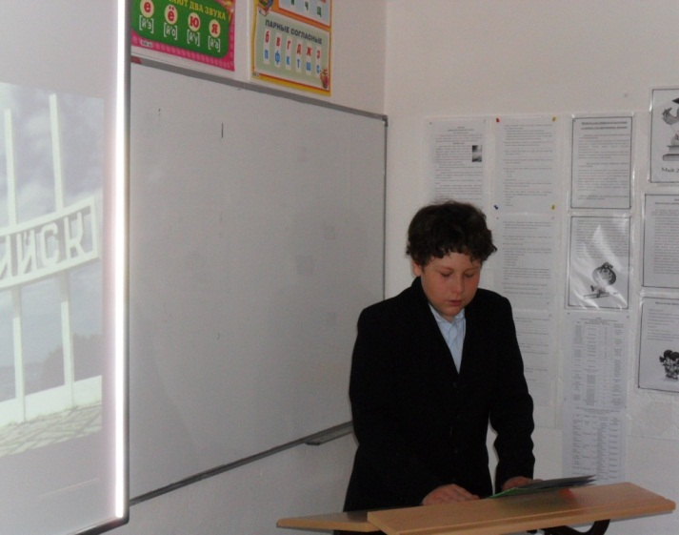

Приложение 2
Презентационное сопровождение

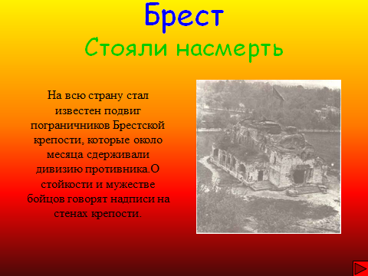 | 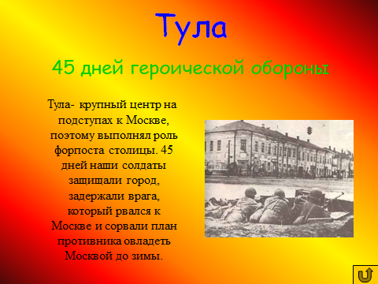
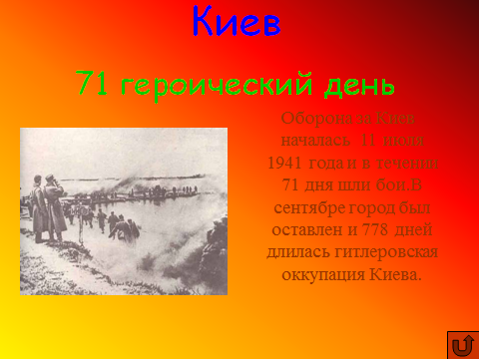 | 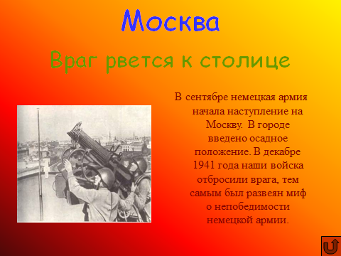
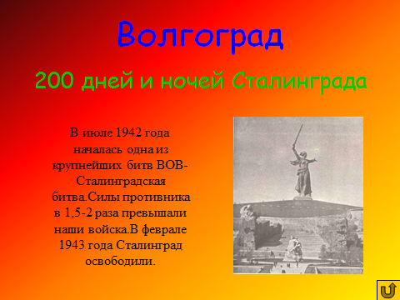 | 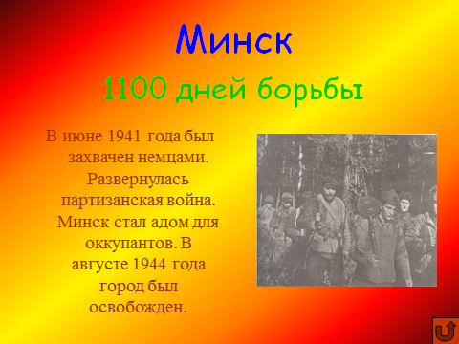
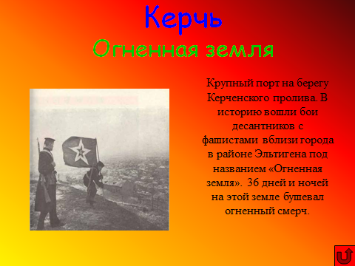 | 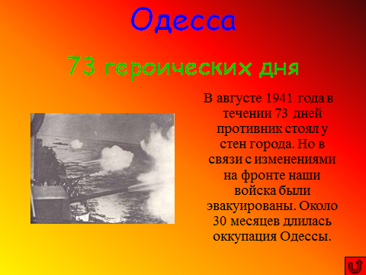
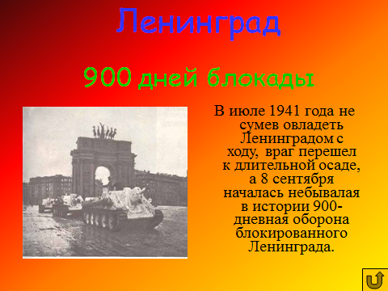 | 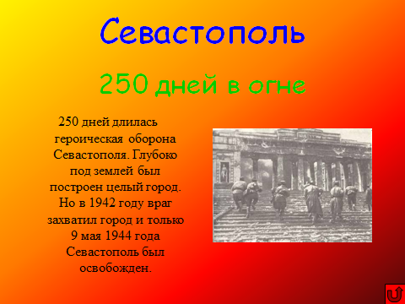
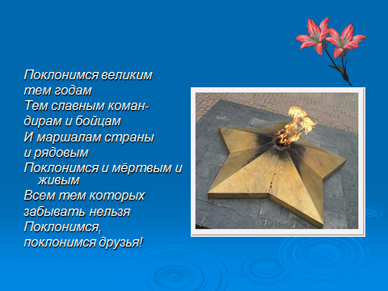 | 